2

UNIVERSIDAD NACIONAL AUTÓNOMA DE MÉXICO

FACULTAD DE INGENIERÍA

**DIVISIÓN DE CIENCIAS BÁSICAS**  
Semestre 2017-2

**PRÁCTICA #1:**

**“LA COMPUTACIÓN COMO HERRAMIENTA DE TRABAJO DEL PROFESIONAL DE INGENIERÍA”**

**Fundamentos De Programación** *(LAB)* Grupo: **14**

**Integrantes:**

* Chávez Gómez Omar Sahir
* Reyes Eslava Luis Gustavo
* Rosas Altamirano Marlen

*20/ Febrero/ 2017*

1. **Objetivo:**

Descubrir y utilizar herramientas de software que se ofrecen en internet que permiten realizar actividades y trabajos académicos de forma organizada y profesional a lo largo de la vida escolar, tales como el manejo de repositorios de almacenamiento y buscadores con funciones avanzadas.

1. **Lista Numerada de los Ejercicios Realizados:**
2. Realizar tres búsquedas en el motor de búsqueda Google usando operadores.
3. Realizar tres cálculos matemáticos sencillos empleando la calculadora de Google.
4. Realizar tres conversiones de unidades empleando el motor de búsqueda Google.
5. Realizar tres representaciones gráficas de funciones matemáticas en 2D en el motor de búsqueda Google.
6. Realizar tres representaciones gráficas de funciones matemáticas en 3D en el motor de búsqueda Google.
7. Emplear el motor de búsqueda especializado Scholar Google para encontrar tres sitios académicos con información sobre el lenguaje de programación C.

Ejercicios en casa:

1. Crear una cuenta personal en Github.
2. Crear y agregar algunos archivos a nuestro propio repositorio.
3. Realizar una visita virtual a un museo a través de su página.
4. Guardar el archivo del reporte de esta práctica en el repositorio de datos y enviarle el link al profesor.
5. **Ejercicios No Realizados:**

Todos los ejercicios se pudieron realizar correctamente.

1. **Planteamiento de los Ejercicios y Resultados:**

**Ejercicio 1:**

Se realizaron varias búsquedas en el motor de búsqueda Google, en las cuales se utilizaron distintos operadores para conseguir resultados más exactos en nuestras búsquedas. A continuación se muestran las capturas de pantalla de algunas de las búsquedas realizadas.

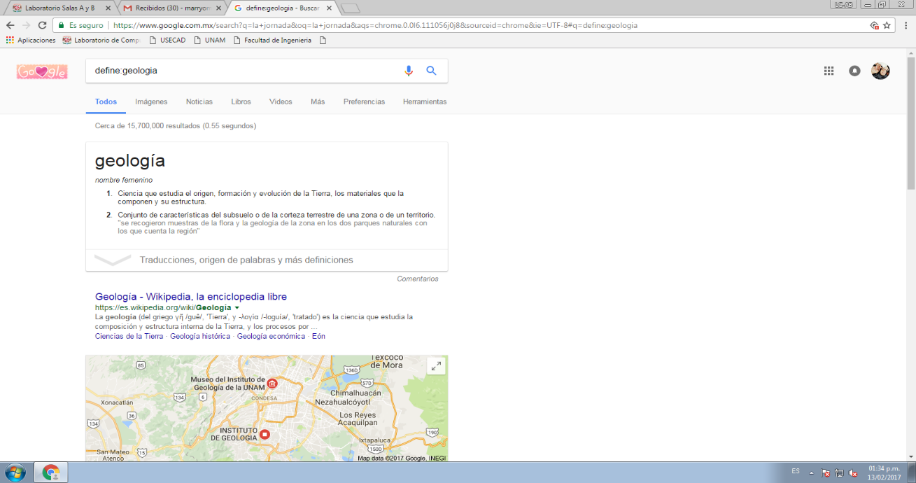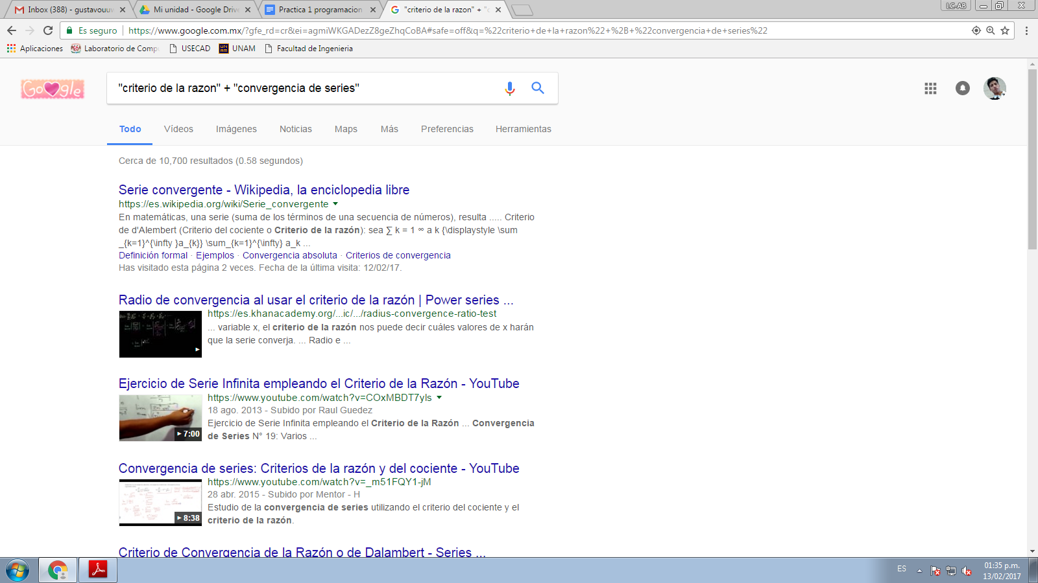

**2**

**1**

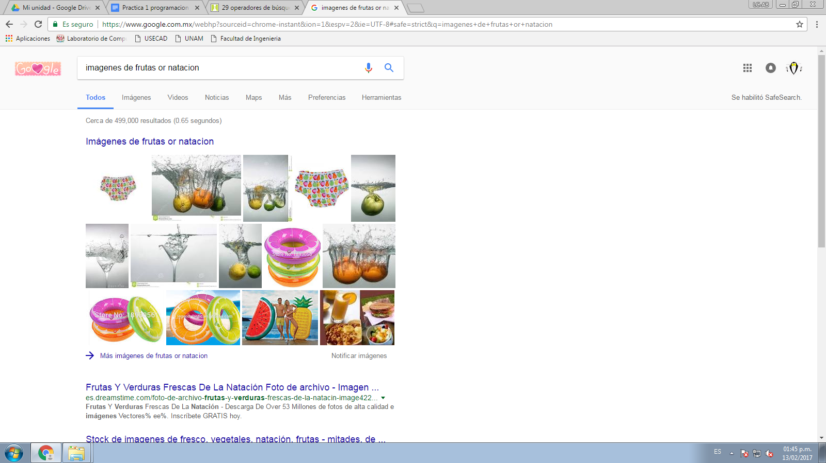

**3**

Comando ““”” para realizar búsquedas exactas del texto ingresado.

Comando “define:” para realizar búsquedas de definiciones de alguna palabra.

Comando “or” para realizar búsquedas simultáneas de dos términos cualesquiera.

**1**

**2**

**3**

**Ejercicio 2:**

Posteriormente se realizaron algunos cálculos matemáticos sencillos empleando la función de calculadora del buscador. Únicamente fue necesario ingresar los cálculos que deseáramos en el buscador de Google empleando la notación adecuada para que se activara automáticamente la vista de la calculadora de Google, con el resultado que buscábamos. Aquí se muestran las capturas de pantalla de los resultados obtenidos.

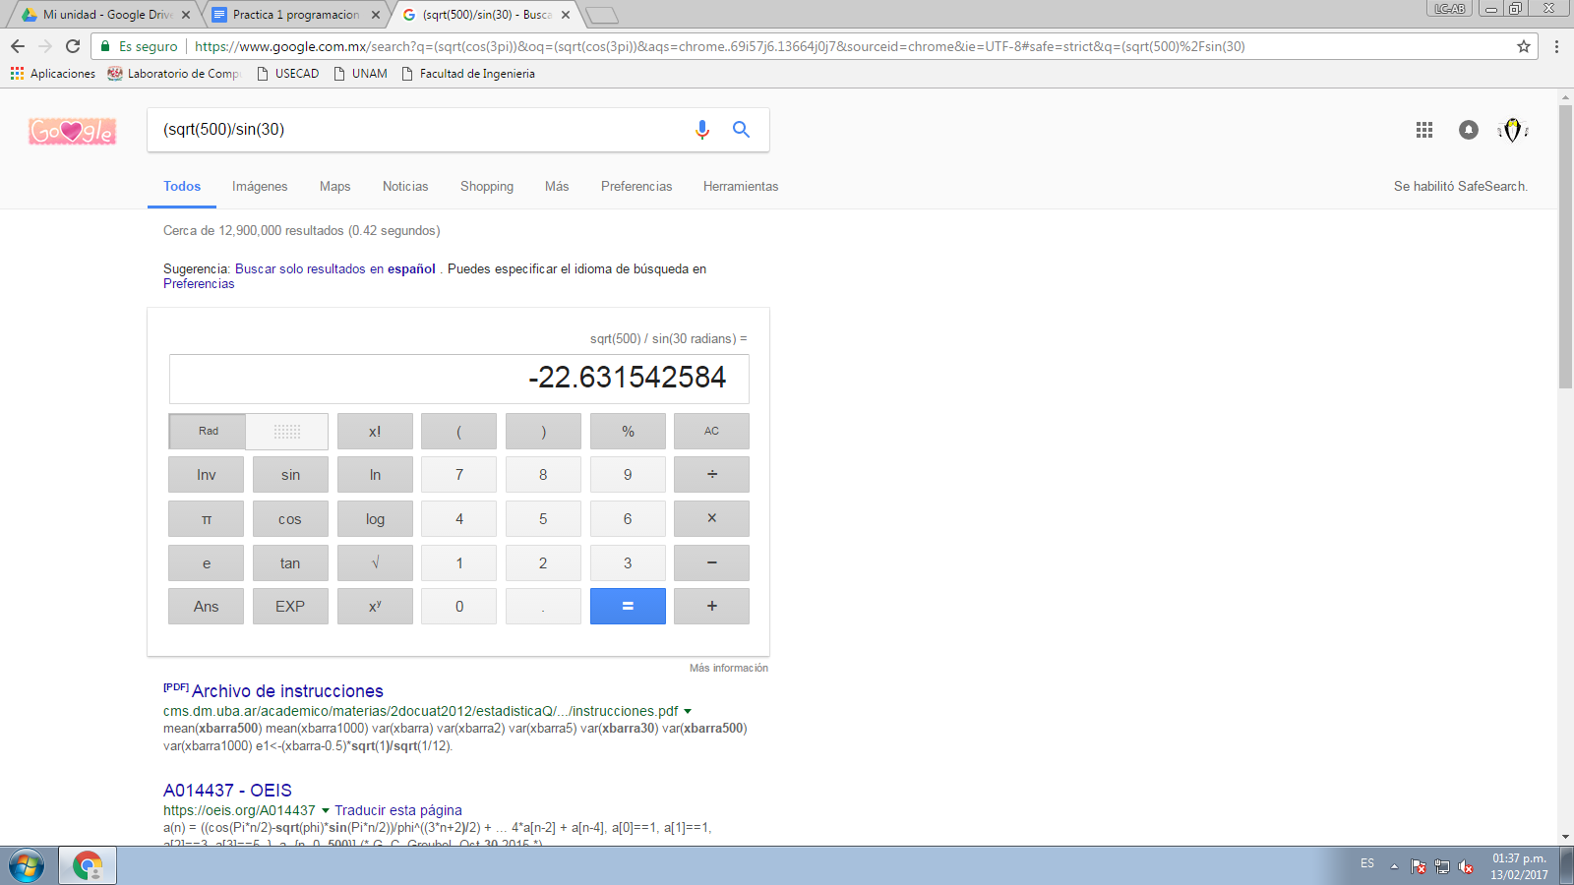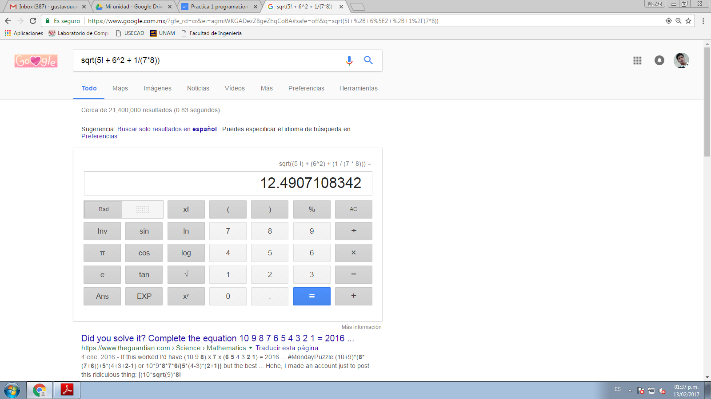

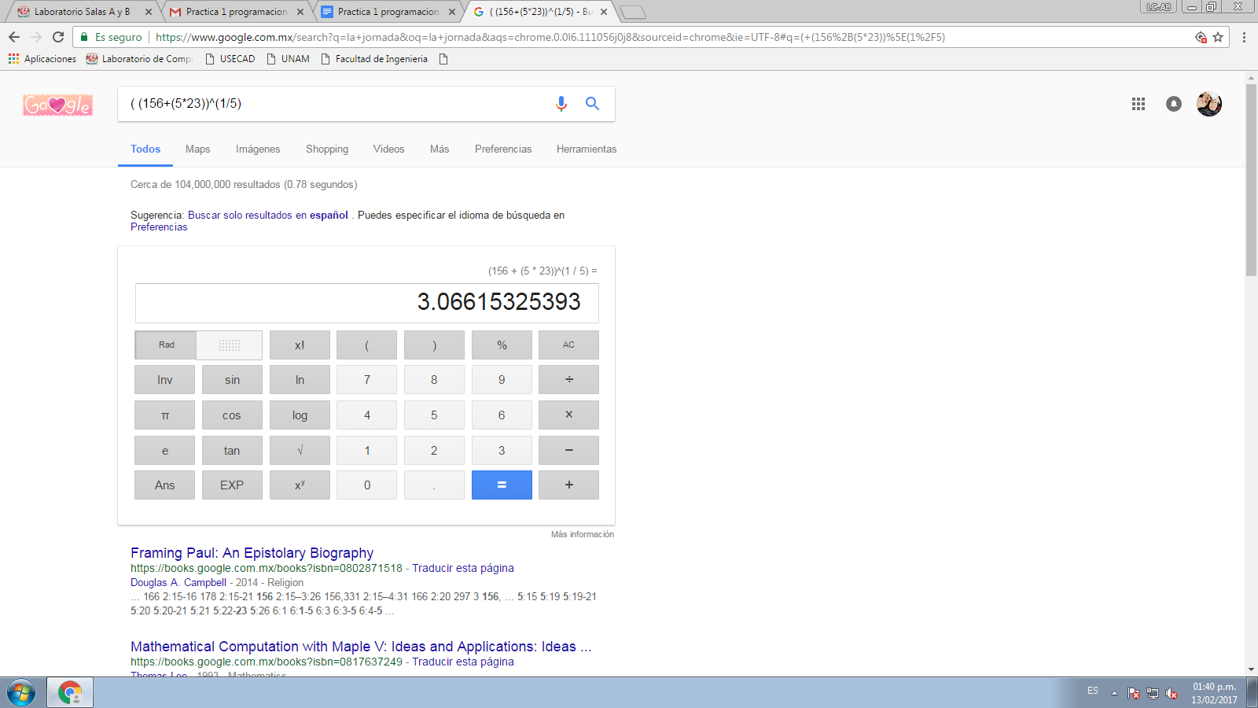

**Ejercicio 3:**

Se realizaron también algunas conversiones de unidades con el motor de búsqueda Google. Para ello, simplemente se utilizaba la notación “<cantidad>, <unidad actual> a <unidad deseada>”, y el motor de búsqueda se encargaba de darnos el resultado. Así mismo, la modalidad de conversiones de Google nos daba la posibilidad de seleccionar otras posibles conversiones que quisiéramos realizar.

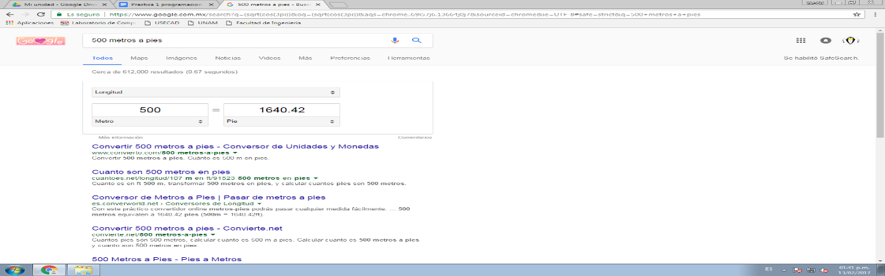

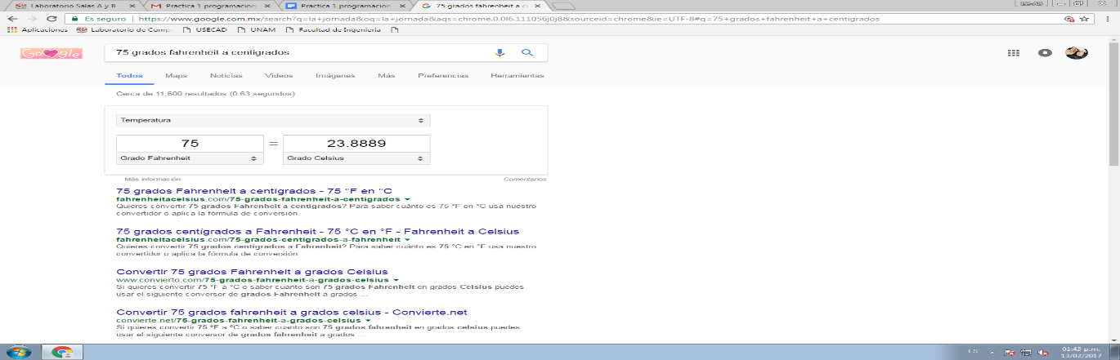

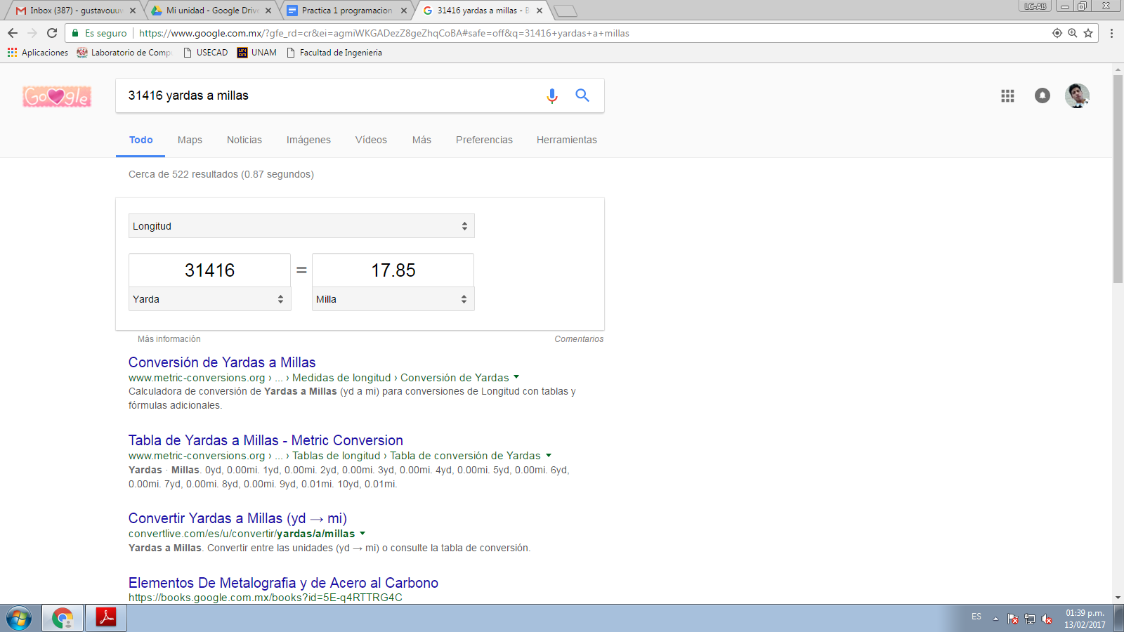

**Ejercicio 4:**

Posteriormente se realizaron algunos modelos gráficos en 2D ingresando en la barra de búsqueda la función matemática que se deseaba representar; el motor de búsqueda se encargaba de generar la gráfica de dicha función.

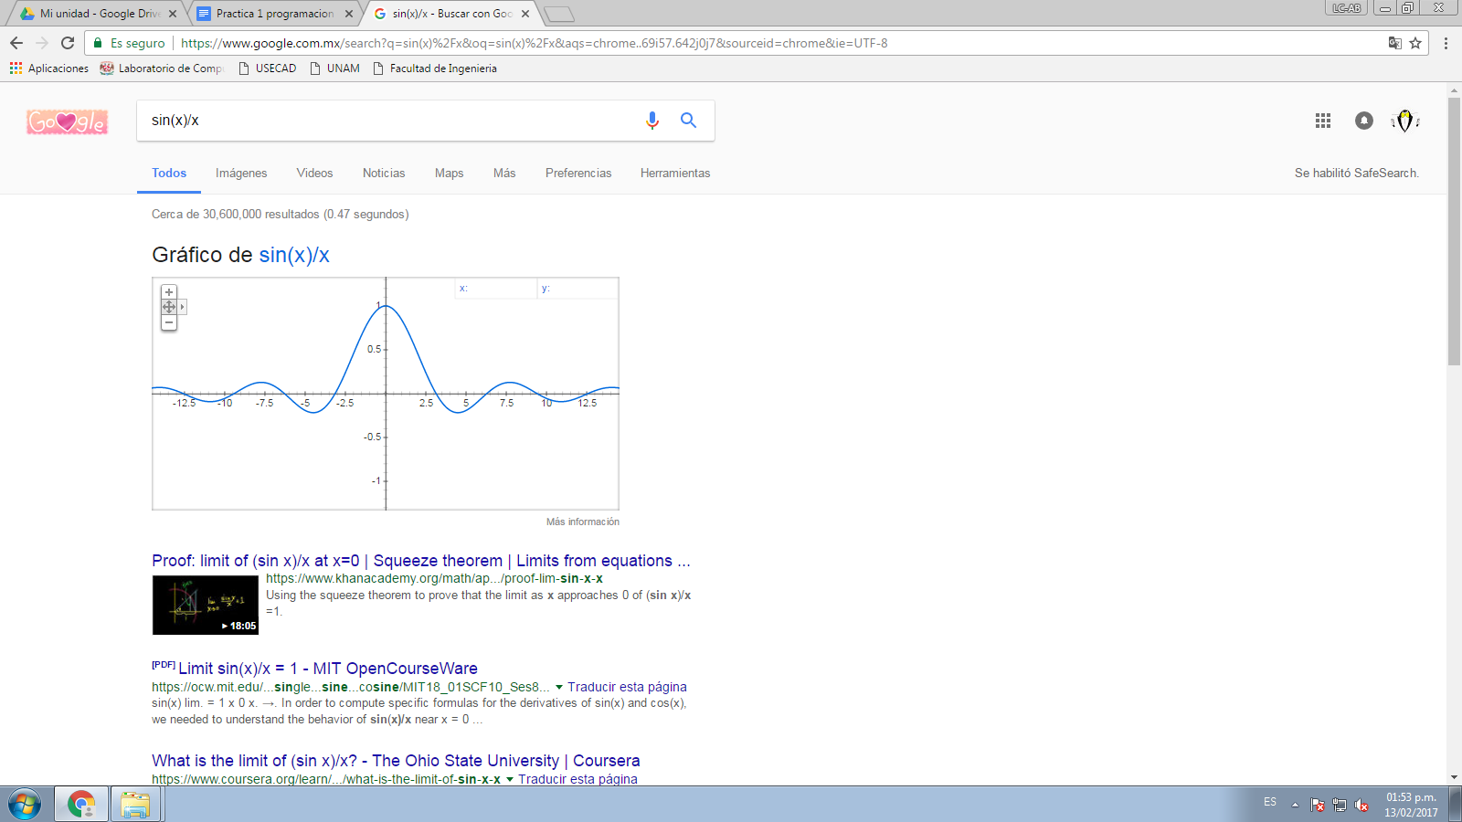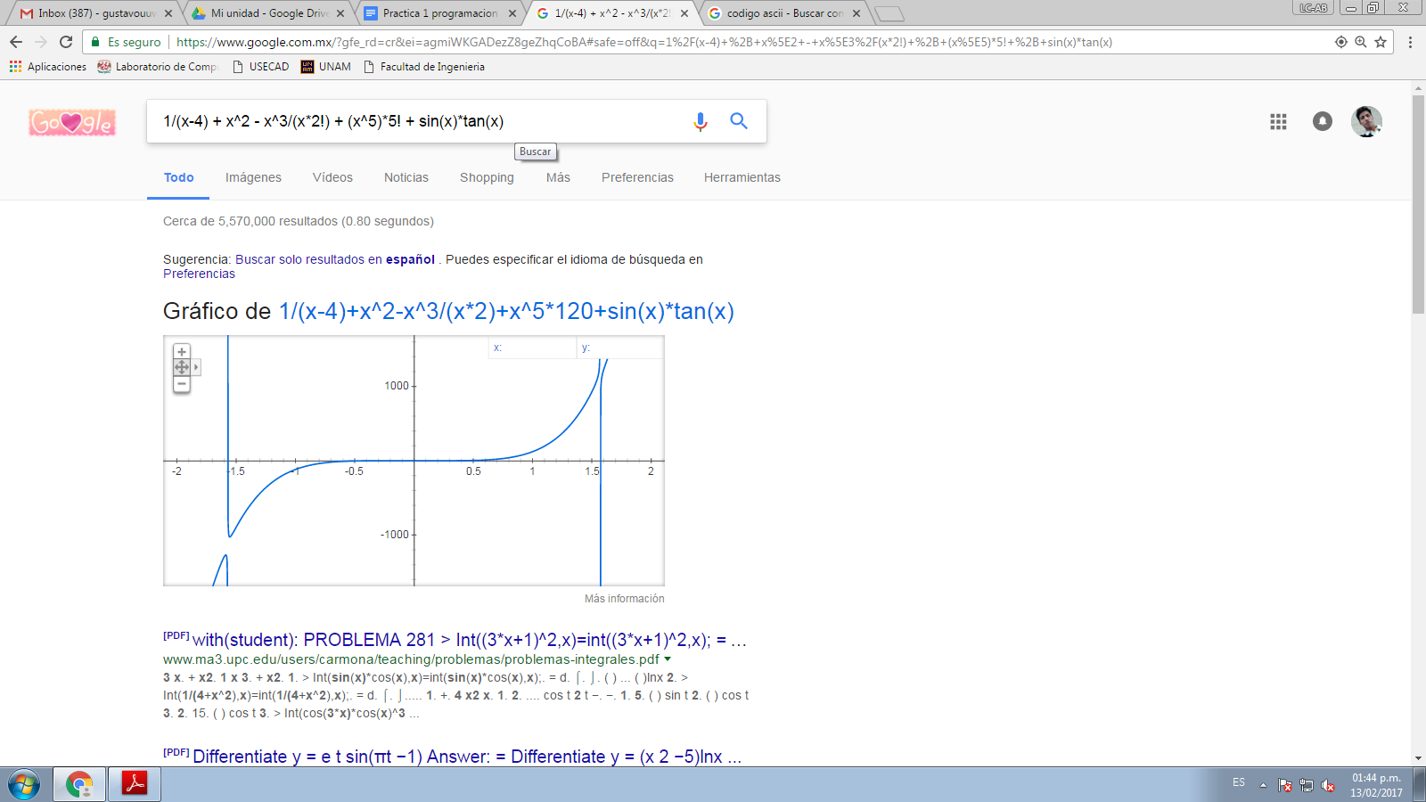

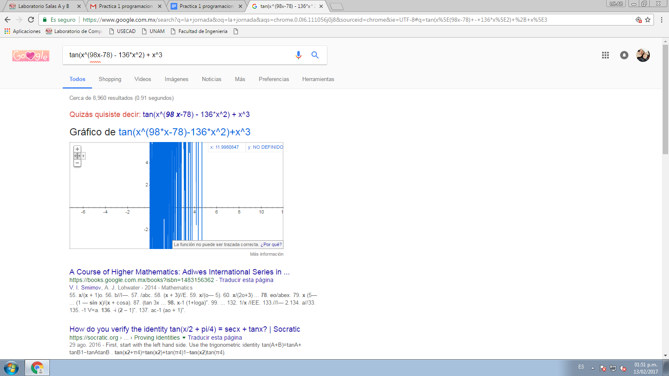

**Ejercicio 5:**

De manera similar, se realizaron representaciones espaciales de algunos otros modelos matemáticos.

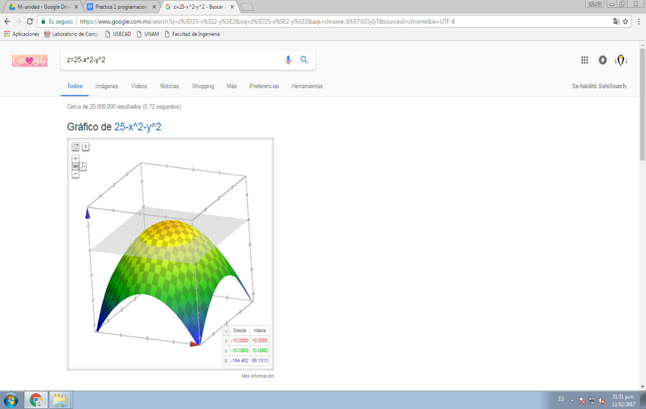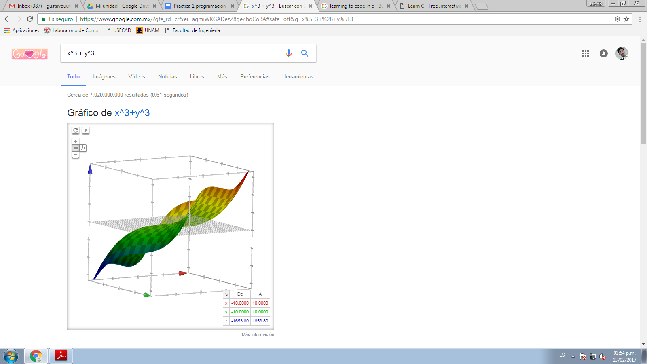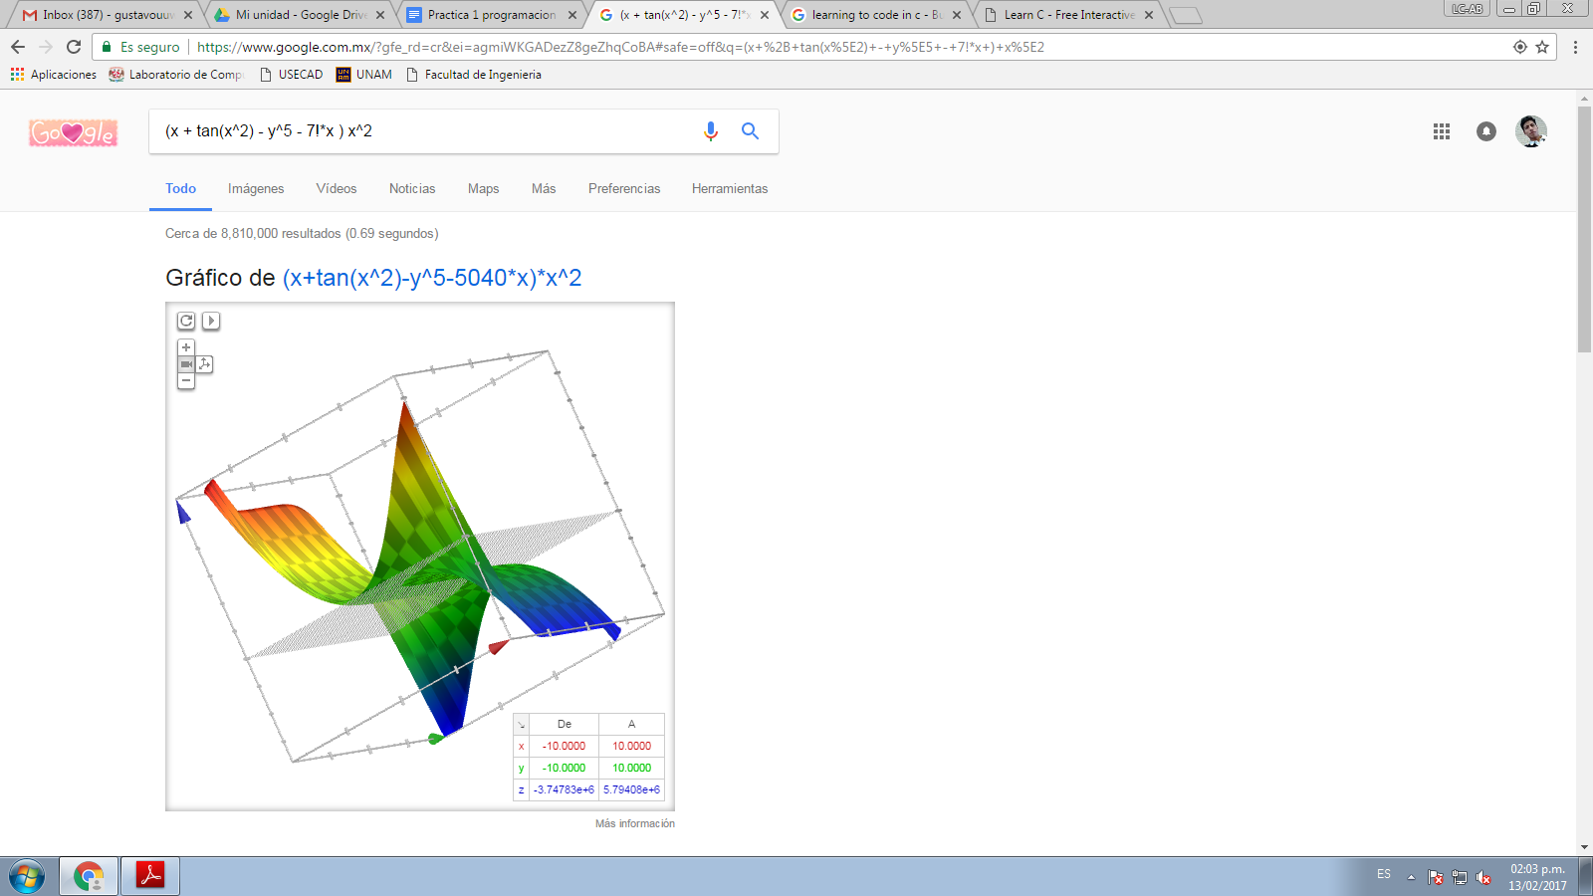

**Ejercicio 6:**

Finalmente se utilizó el motor de búsqueda especializado Scholar Google, para buscar algunas páginas académicas con información sobre el lenguaje de programación C. El link de dicho buscador es <https://scholar.google.com.mx/>. Algunas de las páginas encontradas fueron las siguientes.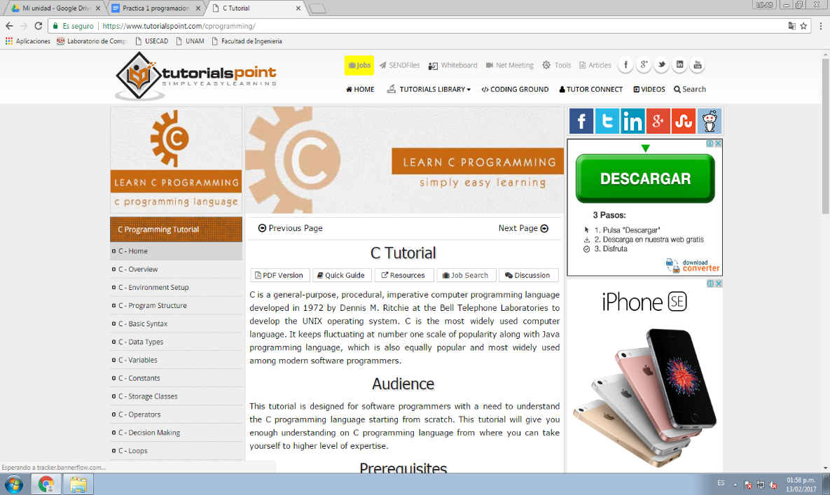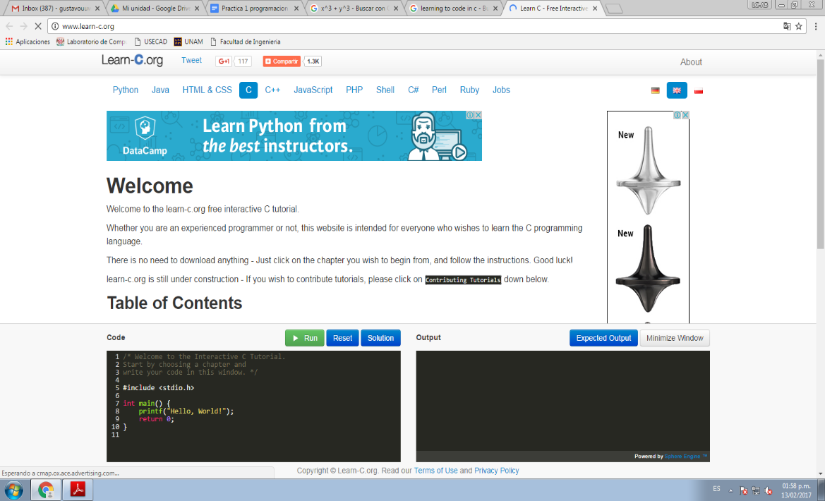

<https://www.tutorialspoint.com/cprogramming/>

<http://www.learn-c.org/>

<http://www.cprogramming.com/>

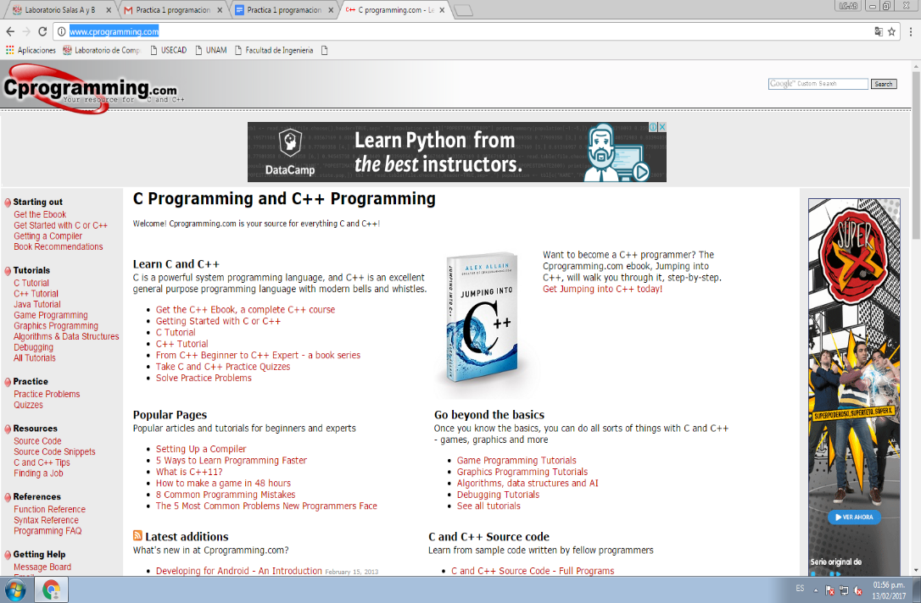

**Ejercicio 7:**

De manera individual y siguiendo las instrucciones contenidas en la guía de la práctica 1, los tres integrantes del equipo crearon su propia cuenta en el sitio de Github. A continuación se incluyen los links a los perfiles de cada uno.



**Chávez Gómez Omar Sahir:** [**https://github.com/omarsahirchavezgomez**](https://github.com/omarsahirchavezgomez)

**Reyes Eslava Luis Gustavo:** [**https://github.com/GustavoEslava**](https://github.com/GustavoEslava)

**Rosas Altamirano Marlen:** [**https://github.com/Marlen118**](https://github.com/Marlen118)

**Ejercicio 8:**

Una vez que cada alumno tenía su propia cuenta en Github, se procedió a crear repositorios de datos, donde se subieron algunos archivos conteniendo la información de cada alumno, así como imágenes de los logotipos tanto de la Universidad como de la Facultad de Ingeniería. Esta actividad pretendía familiarizar a los alumnos con algunas de las características básicas de Github. A continuación se presentan capturas de pantallas de los repositorios de cada cuenta.

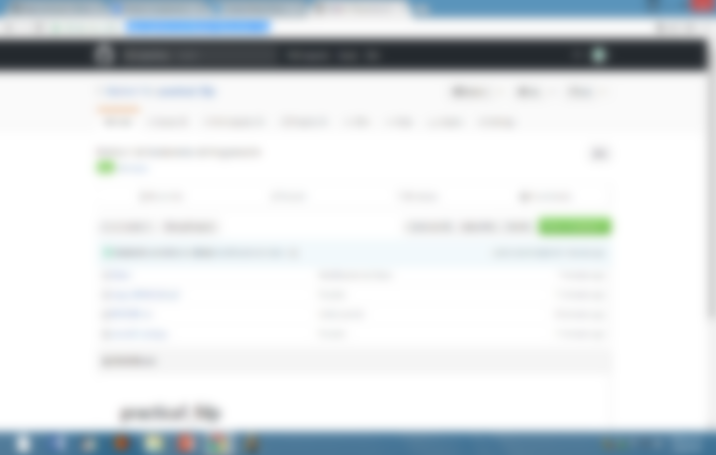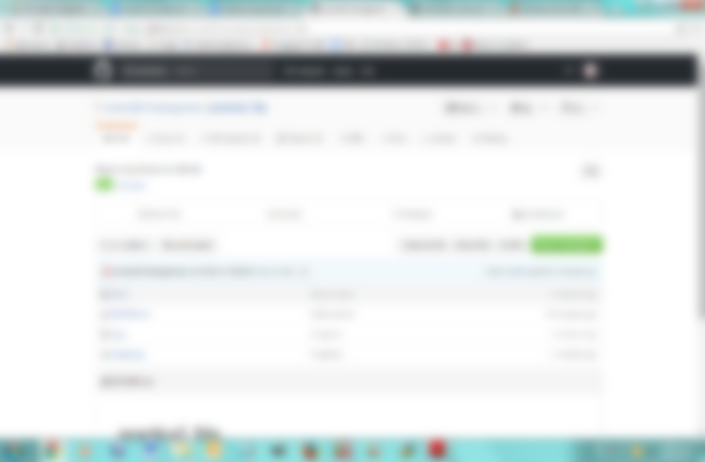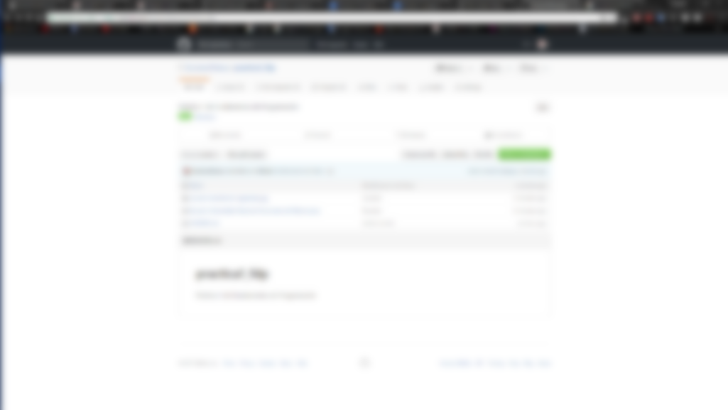

**Chávez Gómez Omar Sahir:** [**https://github.com/omarsahirchavezgomez/practica1_fdp**](https://github.com/omarsahirchavezgomez/practica1_fdp)

**Reyes Eslava Luis Gustavo:** [**https://github.com/GustavoEslava/practica1_fdp**](https://github.com/GustavoEslava/practica1_fdp)

**Rosas Altamirano Marlen:** [**https://github.com/Marlen118/practica1_fdp**](https://github.com/Marlen118/practica1_fdp)

**Ejercicio 9:**

El internet es una gran herramienta de información y comunicación. Una de las numerosas pruebas de esto son las visitas virtuales a museos que se pueden realizar a través de los sitios de internet propios de cada museo. En esta práctica, cada integrante realizó su propia visita virtual a un museo de su preferencia. A continuación se muestran los resultados de cada una de las visitas.

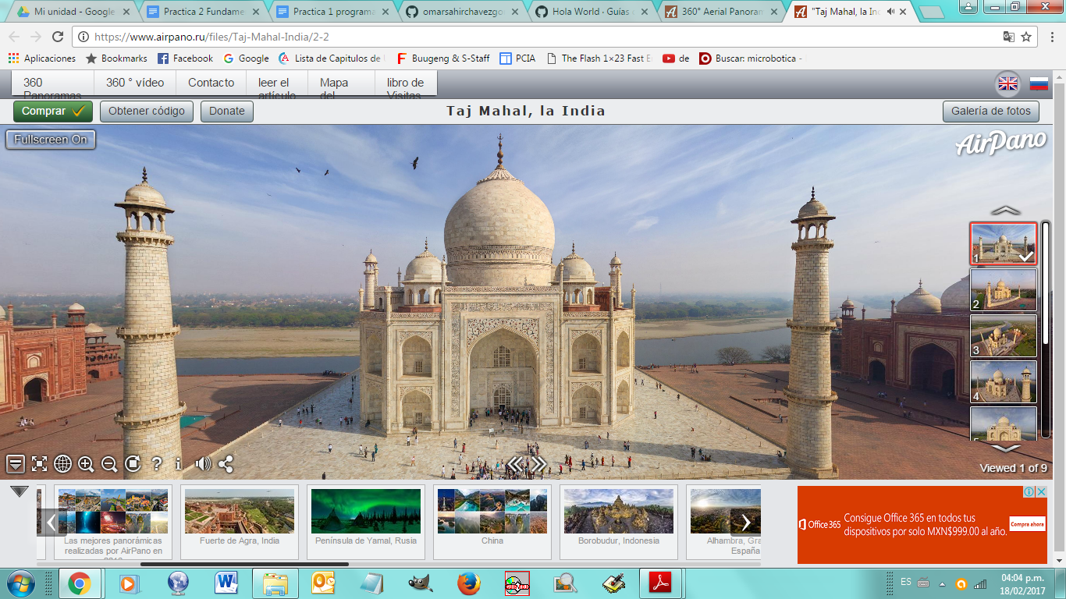

**Chávez Gómez Omar Sahir:**

**Taj Mahal**

[**https://www.airpano.ru/files/Taj-Mahal-India/2-2**](https://www.airpano.ru/files/Taj-Mahal-India/2-2)

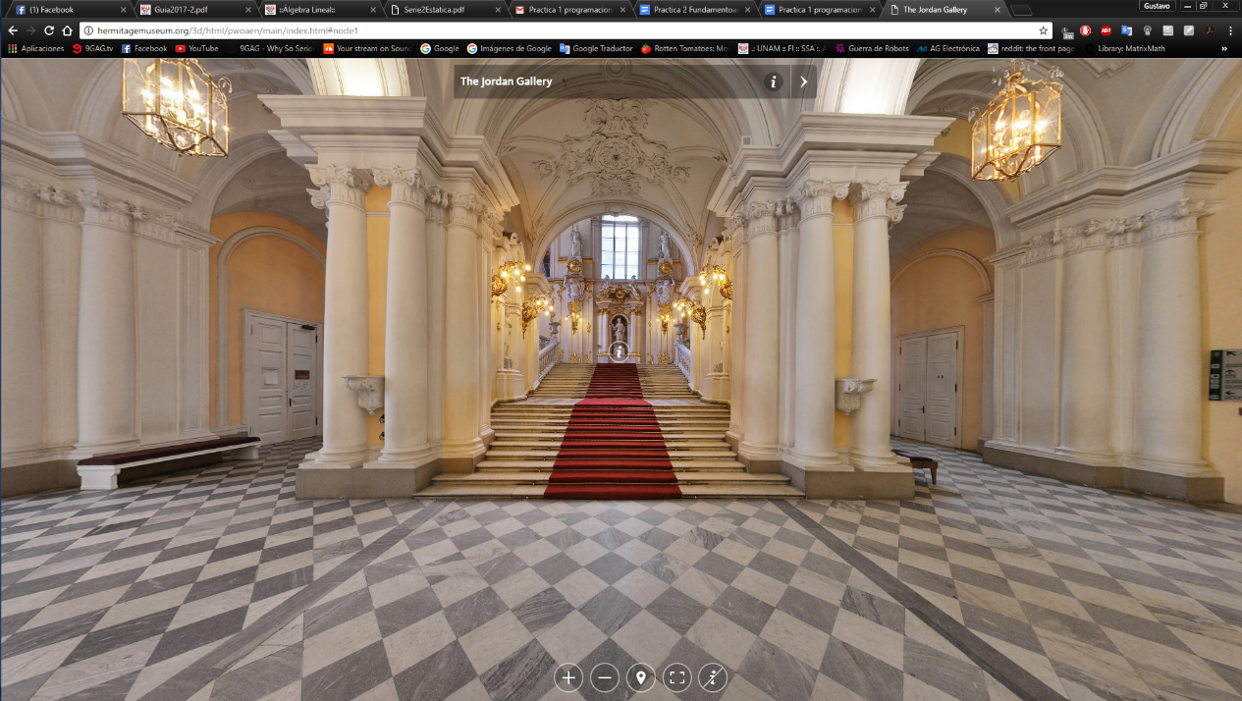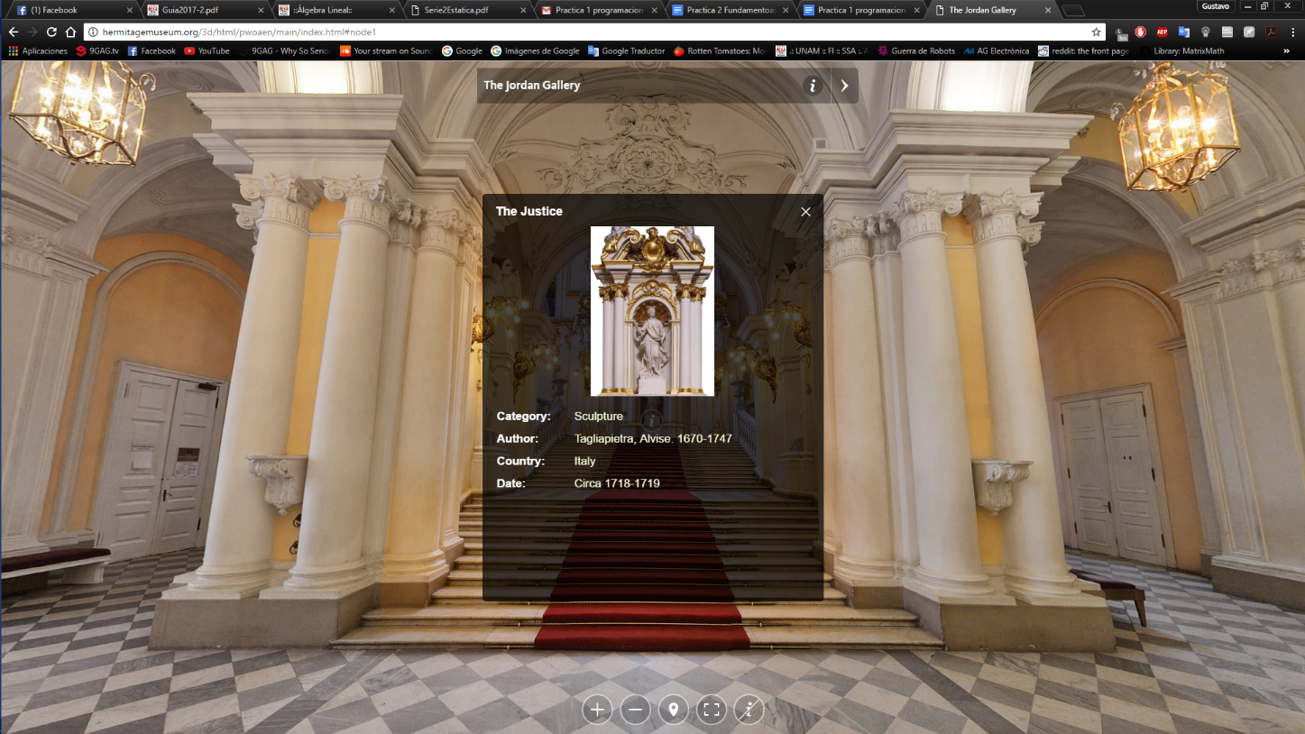

**Reyes Eslava Luis Gustavo:**

**Hermitage Museum** [**http://hermitagemuseum.org/wps/portal/hermitage?lng=es**](http://hermitagemuseum.org/wps/portal/hermitage?lng=es)

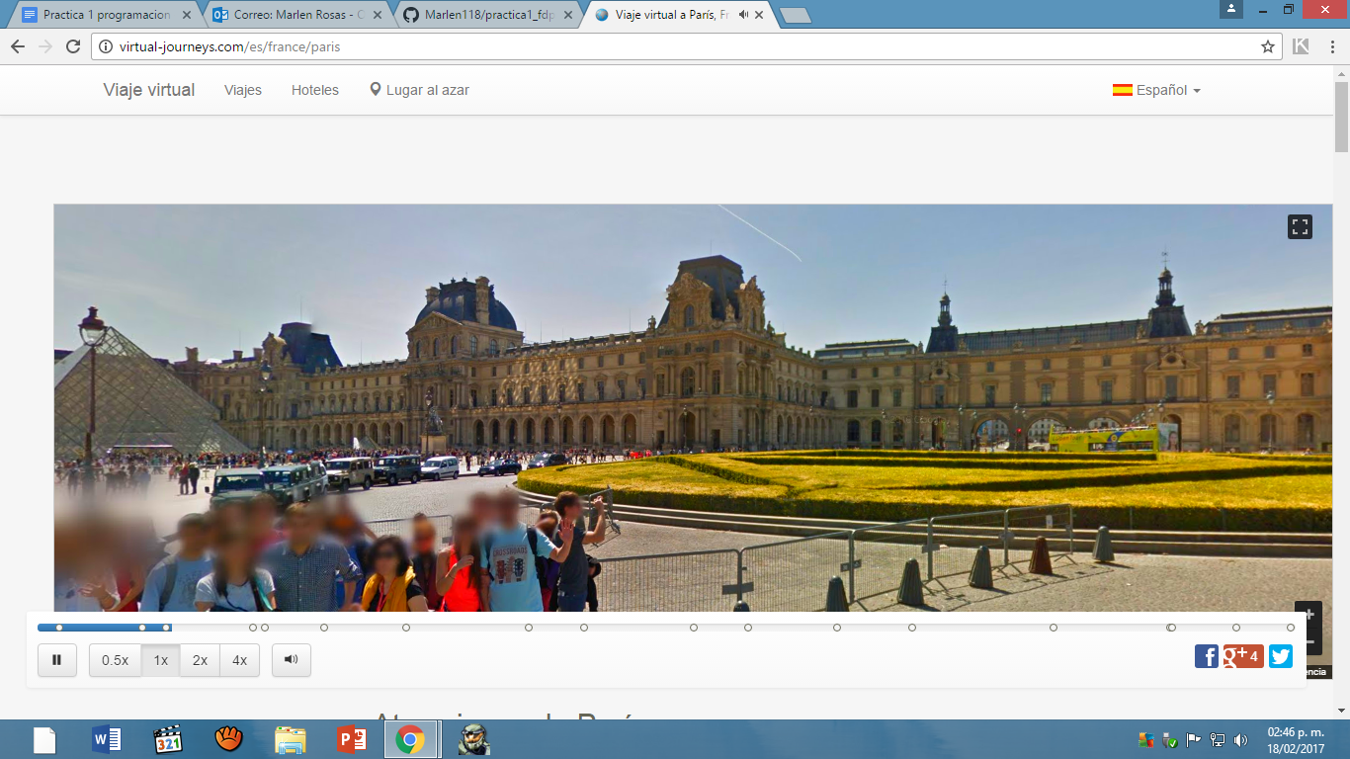

**Rosas Altamirano Marlen:**

**Museo Louvre**

[**http://www.louvre.fr/en**](http://www.louvre.fr/en)

**Ejercicio 10:**

Finalmente, una vez terminado el reporte de la práctica 1, se guardó el archivo y se subió al repositorio de datos de Luis Gustavo Reyes Eslava, con enlace <https://github.com/GustavoEslava/practica1_fdp>. Dicho enlace se envió al correo del profesor, concluyendo así todas las actividades de la práctica.

1. **Aprendizajes Individuales:**

Chávez Gómez Omar Sahir:

Al leer esta práctica, me pareció algo fácil y aburrido, sin embargo, después de realizarla me di cuenta de que son atajos y trucos del buscador que casi nadie usa o conoce, los cuales después de estudiarlos me parecieron de gran ayuda, ya que facilitan la búsqueda de archivos, imágenes, documento, etc.. Dado que dependiendo de cómo se usan los operadores, ayuda a realizar una más precisa y detallada exploración de los miles y miles de archivos y páginas que existen en la web, lo cual nos ayuda a descartar archivos inservibles.

Así mismo el uso de la calculadora y el graficador, reduce el tiempo que uno emplearía en hacerlo manualmente y gracias a su entorno y tipo de plataforma, la visualización de estas es más dinámica y fácil.

Reyes Eslava Luis Gustavo:

Por una parte, me pareció bastante útil aprender a usar algunos de los comandos de búsqueda de Google, pues éstos realmente ayudan a obtener resultados más exactos al realizar búsquedas de información. Sin embargo, algunas de las otras funciones del buscador, como la calculadora y las graficadoras, no me parecieron tan útiles; principalmente por tener una interfaz mucho menos eficaz que otros programas similares, como Wolfram, Symbolab o Geogebra, los cuales representan mejores opciones para este tipo de operaciones ingenieriles.

En cuanto al ejercicio 6, he de decir que desde hace tiempo yo ya estaba familiarizado con Google académico, y ha sido una herramienta que he utilizado múltiples veces en el pasado. Siempre he pensado que es una característica interesante del buscador, pues permite obtener información fiable de temas más avanzados en el ámbito científico, al mismo tiempo que elimina muchas de las páginas con información cuestionable que abundan en el internet.

Finalmente, la información que adquirimos respecto al uso de los repositorios de datos me pareció de gran utilidad. Github es una plataforma de la cual nunca había oído; y a pesar de haber utilizado en el pasado Google Drive como almacén de datos y medio para compartir archivos, Github me pareció una plataforma más amigable y con funciones más avanzadas (como el control de versiones).

En conclusión, considero que se logró el objetivo de la práctica. Los conocimientos que se adquirieron son fundamentales para cualquier individuo que desee aprovechar al máximo las herramientas que provee el internet, y sin duda ayudan a agilizar cualquier tarea de búsqueda, edición y almacenamiento de información que se desee realizar.

Rosas Altamirano Marlen:

Haber realizado esta práctica me pareció muy interesante y dinámica. Me permitió conocer los “buscadores de internet de google” y facilitar mis búsquedas siendo más precisa e incluso en algunos casos me permitió descartar todas la respuestas similares a lo que necesitaba, realizar tanto operaciones largas y complicadas y no sólo eso, sino también me proporcionaba la gráfica correspondiente a esa operación que en muchas ocasiones son requeridas en ejercicios y que me facilita y ahorra tiempo el usar estas herramientas en lugar de haberla hecho personalmente. Por otra parte el uso de una cuenta en Github me permitió conocer otro tipo de repositorios a partir de una página para almacenar archivos que requiera utilizar en algún momento inesperado y tener no sólo yo un fácil acceso a él sino también otros usuarios, por lo tanto yo creo que lo que aprendimos en esta ocasión nos ayudará posteriormente a corto, mediano y largo plazo en todas nuestras actividades.